Attenti alla scelta di HI, va preso in Place → Power il tipo HI\Source
Particolare attenzione va posta alla editazione dello stimolo.
Scegliere DigStim4, evidenziarlo e da Pspice Stimulus, procedere come già precedentemente spiegato , avendo l’accortezza di assegnare un nome, indicare in 4 la Widht del bus e 0000 come valore iniziale.
Nella schermata Stimulus Editor andare in Tool→Options è cambiare Radix in esadecimale come richiesto nel testo.
Inserire i valori di configurazione dello stimolo, digitando il valore nel campo apposito e adoperando la “matita”completare..

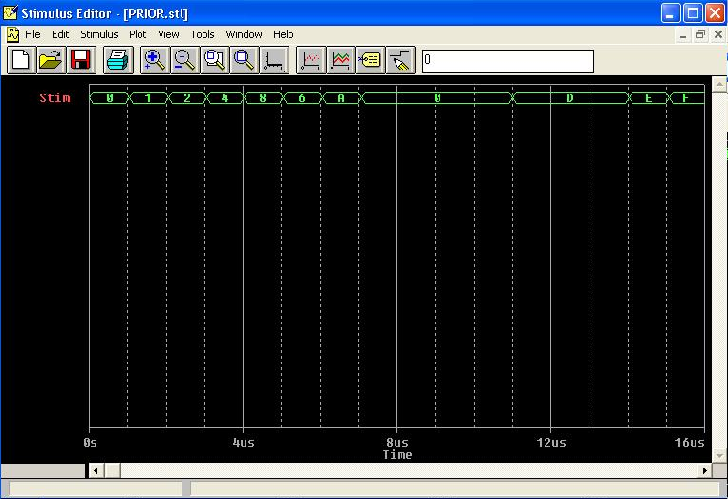

Eseguire New Simulation Profile e dopo gli opportuni inserimenti ( che non riporto in quanto ormai dovreste essere dei “maestri”), lanciare la simulazione con Run.
Se non avete fatto errori alla fine avrete il vostro risultato:

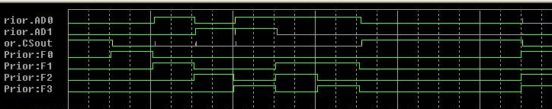

L’analisi della sequenza, ottenuta con CSin = 1,conferma la correttezza del circuito.

Nella figura 6.4 abbiamo la duplicazione del blocco per la realizzazione di un circuito con 8 linee di interruzione:

Apriamo un nuovo progetto e diamogli un nome.
Dopo che abbiamo aperto il nuovo foglio di lavoro andiamo in File→ Open e apriamo il progetto che contiene il blocco da utilizzare. Dal project manager copiare il blocco e incollare nel nuovo progetto per due volte. Il secondo blocco avrà il nome del primo incrementato di 1.
Evidenziare uno dei blocchi e discendere all’interno. La schermata presenterà soltanto i 5 Hierarchical port. Eliminarli perché non servono. Aprire il progetto dove si trova lo schema elettrico
corrispondente al blocco , copiare lo schema e ricopiarlo all’interno del blocco. Vi accorgerete che il disegno verrà automaticamente copiato anche dentro il secondo blocco.
Completare il disegno come da schema. Cambiare volendo il nome e la sequenza dello stimolo DSTM2

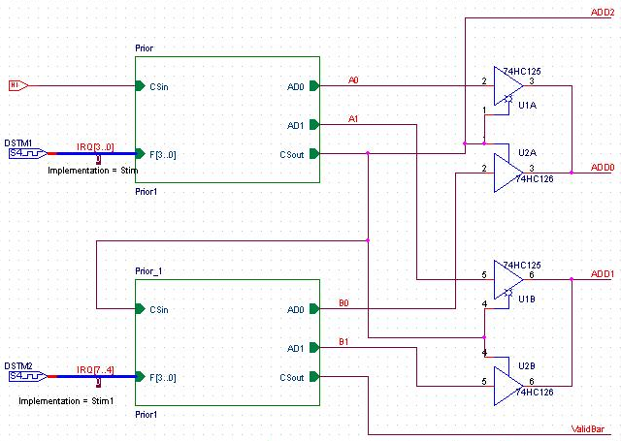
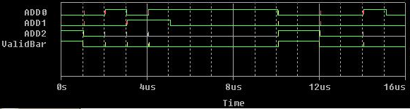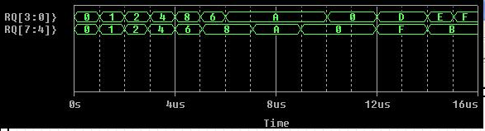

Verifichiamo la correttezza del grafico ( anche per avere conferma del fatto che l’argomento è stato assimilato).
Analizziamo come esempio il tratto da 4us a 5us.
Se scriviamo in ordine, a partire da F₇ verso F₀, il codice binario per l’esadecimale 6 e per l’esadecimale 8, avremo: 0110 1000. Il primo 1, a maggiore priorità (ossia quello con indice inferiore), che incontriamo, sta in posizione F_{3.} A questo corrisponde la combinazione binaria 011
( tre decimale). Nel grafico abbiamo che AD0, AD1 sono entrambi a 1 e ADD2 è a 0.
Una verifica ulteriore l’avremo controllando il tratto da 5u a 6u.
La combinazione relativa è 1000 0110, il primo 1 è corrispondente a F_{1,} al quale corrisponde la combinazione 001. Infatti AD0 è a 1 e AD1 è a 0. ADD2 permane a 0.
Per finire osservate il tratto da 10us a 12 us la combinazione 100 ottenuta non è valida, essendo Validbar=1 .

Decoder
Lo schema di figura 6.6 è relativo ad un decoder.
Questo circuito in funzione di un codice d’ingresso a n bit attiva una delle < 2^{n} linee d’uscita.

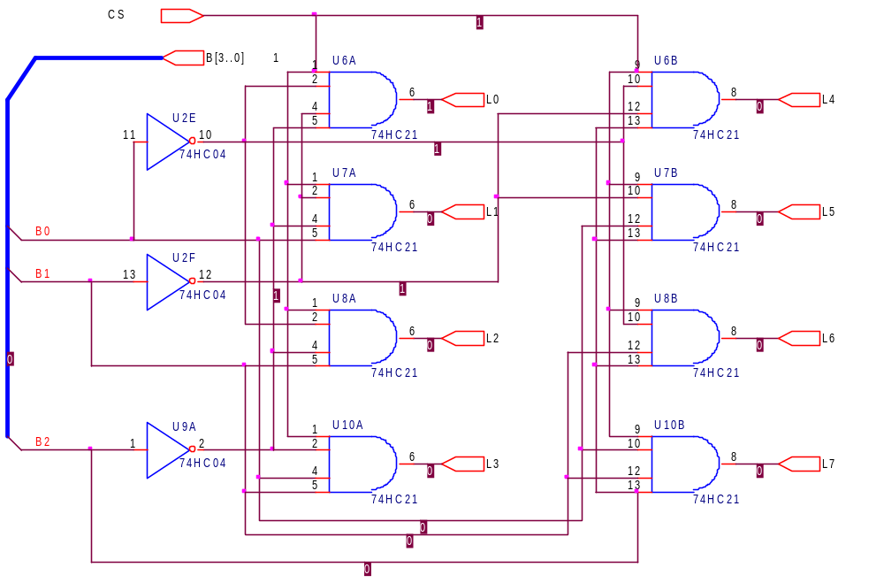

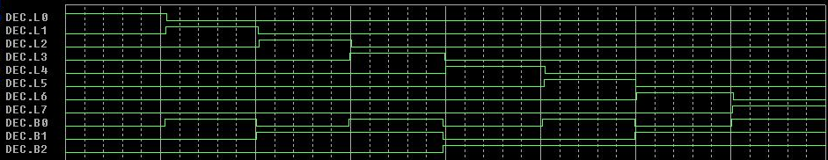

Ad ogni combinazione binaria di B0,B1,B2 corrisponde una sola delle otto uscite a livello alto.
Lo schema , ridotto a blocco, con l’aggiunta di un quarto ingresso CS, può essere collegato in serie o in parallelo per espandere la possibilità di comandare con gli stessi ingressi più linee d’uscita, selezionando il blocco che si vuole rendere attivo.
Chi comanda in effetti è il bit I3 che quando è a 0 rende attivo il primo blocco e quando è a 1 rende attivo il secondo blocco.

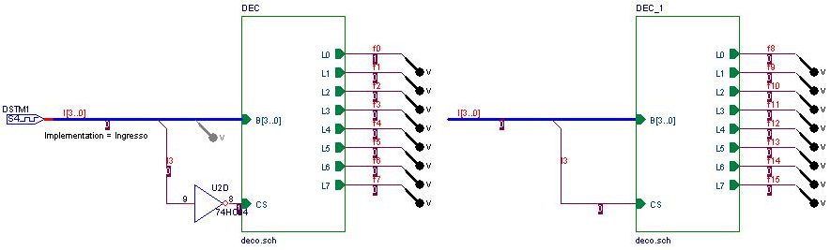
La simulazione ha congelato un istante nel quale si vede che solo una linea è a 1 : la f0.

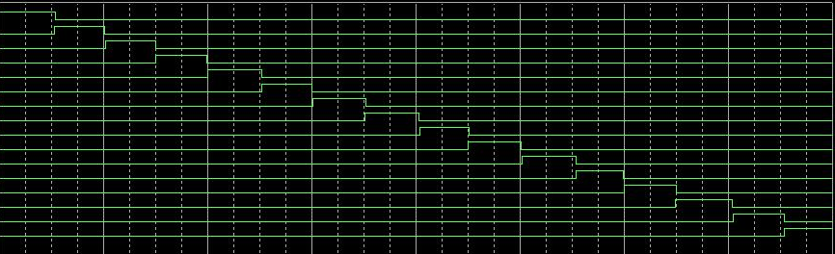

Nella finestra Probe si vede che solo una linea alla volta è a 1 in corrispondenza della relativa combinazione esadecimale (Non ho trovato il modo di avere nella stessa finestra Probe, in contemporanea , il segnale I[3..0] e i segnali d’uscita. La figura di sopra è un montaggio).

Il prossimo circuito che esamineremo è il multiplexer di pag.126.
Questa scelta è dovuta al fatto che la fig. 6.21 introduce l’uso dell’Off- Page Connector.
Cominceremo con il realizzare il circuito di selezione che tramite S0 e S1 consente di selezionare una fra quattro uscite:

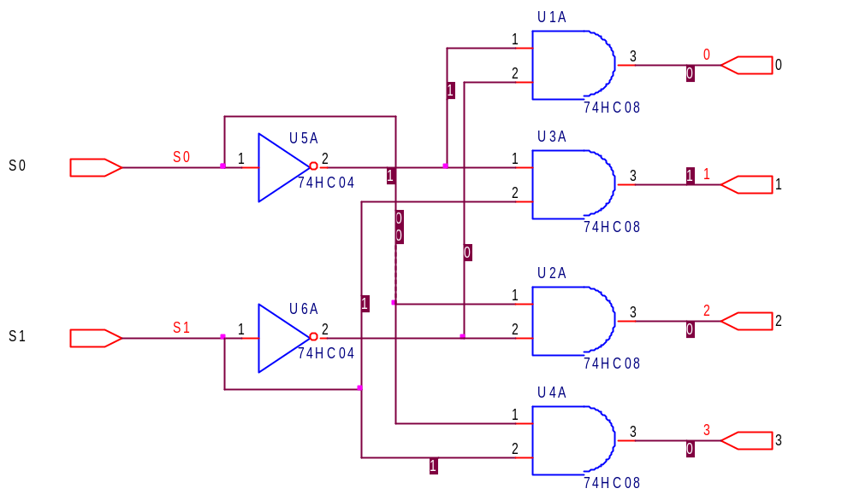

In funzione della combinazione a due bit d’ingresso avremo solo una uscita a 1.
Racchiudiamo il circuito realizzato in un blocco:

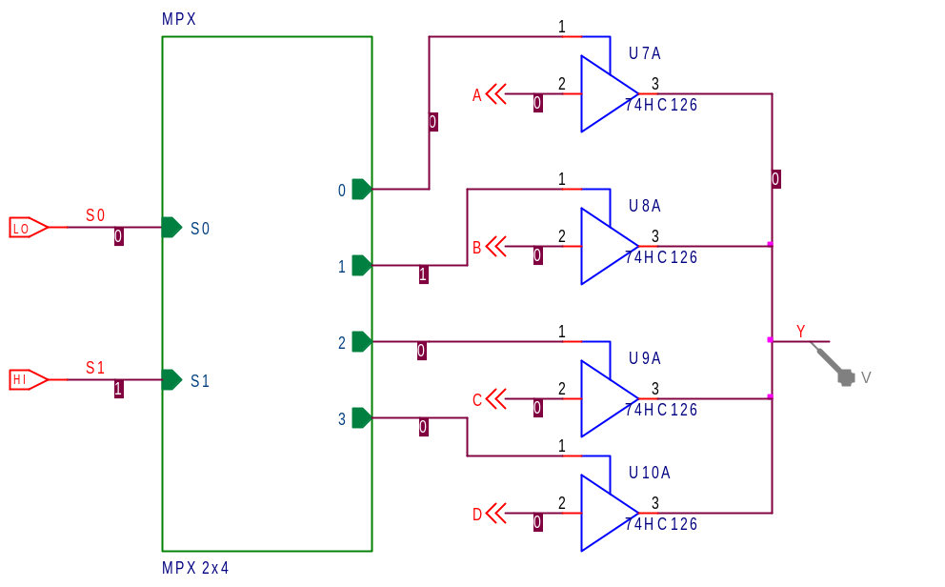

Le uscite (0-1-2-3) vanno a comandare delle porte buffer tri-state le cui uscite sono in wiring OR.
Agli ingressi delle porte abbiamo collegato degli off-page connector. Questi consentono di collegarsi ad un altro schema elettrico contenuto nelle stessa cartella.
Per chiarire andiamo a creare una nuova pagina , nella cartella nella quale è contenuto il disegno precedente. Andiamo in Project manager cliccando su .

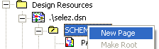Click destro su schematic, quindi sceglier New Page.

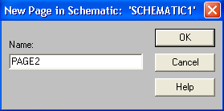Dare l’OK per inserire PAGE2 e aprire il nuovo foglio.

Nel nuovo foglio, a titolo di esempio, andiamo a disegnare un bus al quale colleghiamo uno stimolo a quattro bit e delle linee con altrettanti Off-page connector, curando di assegnare gli stessi nomi utilizzati in PAGE1.:

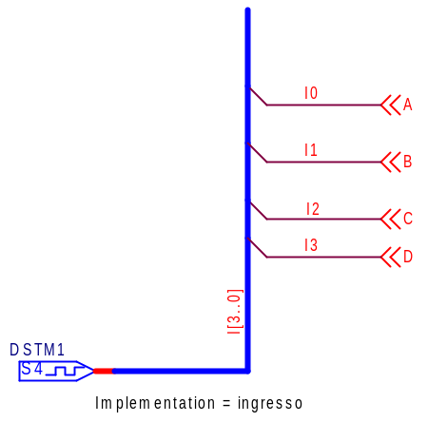

Salviamo. Saremo avvertiti che i cambiamenti avranno ripercussione su altri fogli di lavoro.
Dopo i consueti passi necessari ad attivare la simulazione possiamo osservare il risultato:

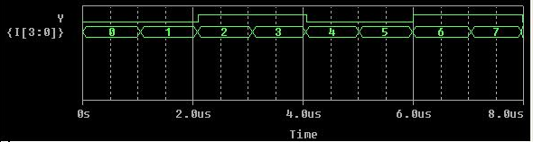

La cui correttezza è facilmente verificabile.

Con le funzionalità di PSpice esaminate fin’ora è possibile simulare praticamente tutti i circuiti digitali che si incontreranno nel testo.

